
M E S T O R O Ž Ň A V A

 | Pre riadne zasadnutie
 | Mestského zastupiteľstva
 | v Rožňave dňa 29.3.2010
 | K bodu rokovania číslo:
Názov správy:
Podpora regionálnej a miestnej zamestnanosti – návrh
Predkladá: | Návrh na uznesenie:  Mestské zastupiteľstvo  v Rožňave  a/ s c h v a ľ u j e  v zmysle § 50 i zákona NR SR 5/2004 zamestnať znevýhodnených uchádzačov o zamestnanie  v počte .............  na dobu určitú : na 9 mesiacov  s týždenným pracovným časom : 37,5 hod.  b/ n e s c h v a ľ u j e
Ing. Ján Štefan
prednosta MsÚ
Prerokované :
v mestskej rade 17.3.2010

Vypracovala :
Helena Šujanská
Mária Sándorová

Materiál obsahuje:
dôvodovú správu
prílohu č. 1 - § 8 ods. 1 znevýhodnený uchádzač o zamestnanie
prílohu č. 2 – prepočet nákladov mesta

Zákonom NR SR č. 52 zo dňa 23.2.2010 sa zmenil a doplnil zákon č. 5/2004 Z.z. o službách zamestnanosti.

bol doplnený
§ 50 i Príspevok na podporu regionálnej a miestnej zamestnanosti

Poskytuje sa zamestnávateľovi
- právnickej osobe, ktorá je obcou, samosprávnym krajom, združením obcí, združením samosprávnych krajov podľa osobitného predpisu /§ 20 f Obč. zákona/
- právnickej osobe, ktorej zakladateľom alebo zriaďovateľom je obec alebo samosprávny kraj
- právnickej osobe alebo fyzickej osobe, ktorá vykonáva svoju činnosť v niektorej z oblastí
/ pri starostlivosti o nezamestnané osoby, občanov so zdravotným postihnutím, imigrantov, osoby po návrate z výkonu trestu odňatia slobody, drogovo a inak závislé osoby, nezaopatrené deti a ostatné osoby odkázané na starostlivosť iných osôb, rodinu alebo pri poskytovaní verejnoprospešných služieb a ďalších služieb v oblasti sociálnych vecí, zdravotníctva, vzdelávania, kultúry, športu, pri tvorbe, ochrane, udržiavaní alebo zlepšovaní životného prostredia, pri starostlivosti o ochranu a zachovanie kultúrneho dedičstva, pri uskutočňovaní kultúrnych alebo zbierkových charitatívnych akcií pre osoby podľa tohto ustanovenia, pri ochrane spotrebiteľa a v oblasti styku s verejnosťou./

ktorý prijme do pracovného pomeru na určitú dobu znevýhodneného uchádzača o zamestnanie – / § 8 ods. 1 písm. a/ až e/, h/, i/ - príloha č. 1 /, ak pracovný pomer na určitú dobu je dohodnutý na najmenej 9 mesiacov v rozsahu najmenej polovice ustanoveného týždenného pracovného času.

Príspevok sa poskytuje mesačne vo výške / CCP 415,24 = CP 307,70 + odvody 107,54 /
a/ 90 % z celkovej ceny práce zamestnanca počas 3 mesiacov
b/ 80 % z celkovej ceny práce zamestnanca počas 3 mesiacov
c/ 70 % z celkovej ceny práce zamestnanca počas 3 mesiacov

Príspevok sa poskytuje na základe uzatvorenej písomnej dohody, najneskôr odo dňa nasledujúceho po dni nadobudnutia právoplatnosti rozhodnutia o zaradení uchádzača o zamestnanie do evidencie uchádzačov o zamestnanie.

Zamestnávateľ nemôže zamestnanca, na ktorého zamestnávanie sa mu poskytuje príspevok, dočasne prideliť na výkon práce k užívateľskému zamestnávateľovi.

Príspevok sa poskytuje najdlhšie do 31.12.2011

V prílohe č. 2 je prepočet nákladov mesta / vykrytie celkovej ceny práce vrátane poskytnutia stravného lístka / v prípade zamestnávania 1 – 10 – 20 – 25 - 30 – 40 – 50 zamestnancov / príloha č. 2 /

Príloha č. 1

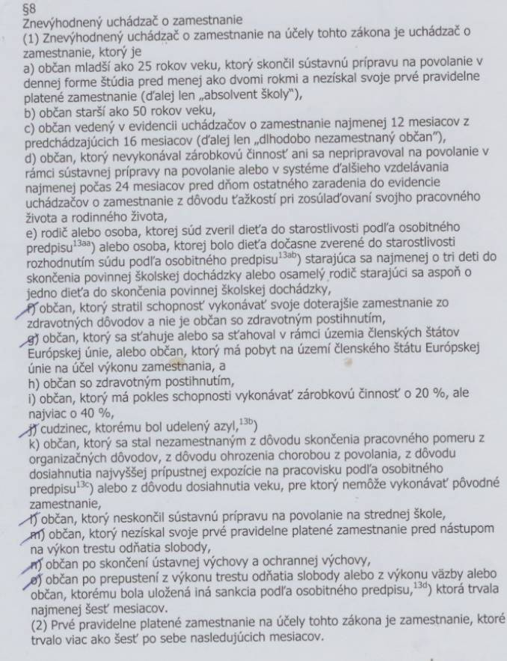

Príloha č. 2

§ 50 i zákona 5/204 – Príspevok na podporu regionálnej a miestnej zamestnanosti
Úrad práce, soc.vecí a rodiny poskytne príspevok mesačne vo výške:
- 90 % z celkovej ceny práce počas prvých troch mesiacov
- 80 % z celkovej ceny práce počas ďalších troch mesiacov
- 70 % z celkovej ceny práce počas ostatných troch mesiacov
Minimálna mzda na rok 2010 – 307,70
cena práce: 307,70 + odvody 107,54 = 415,24
náklady MsÚ sú nasledovné:
Poč.zam. | Poč.mes. | %z CCP  415,24 € | Suma | % z CCP  415,24 € | suma | % z CCP  415,24 € | suma | Spolu | Stravné  1,65 € | Spolu celkom
1 | 1 | 10 % | 41,52 € | 20 % | 83,05 € | 30 % | 124,57 € | 249,14 € | 35,87 € | 285,01 €
1 | 3 | 10 % | 124,56 € | 20 % | 249,15 € | 30 % | 373,71 € | 747,42 € | 107,61 € | 855,03 €
10 | 3 | 10 % | 1245,60 € | 20 % | 2491,50 € | 30 % | 3737,10 € | 7474,20 € | 1076,13 € | 8550,33 €
20 | 3 | 10 % | 2491,20 € | 20 % | 4983,00 € | 30 % | 7474,20 € | 14948,40 € | 2152,26 € | 17100,66 €
25 | 3 | 10 % | 3114,30 € | 20 % | 6228,60 € | 30 % | 9342,90 € | 18685,80 € | 2690,25 € | 21376,05 €
30 | 3 | 10 % | 3736,80 € | 20 % | 7474,50 € | 30 % | 11211,30 € | 22422,60 € | 3228,39 € | 25650,99 €
40 | 3 | 10 % | 4982,40 € | 20 % | 9966,00 € | 30 % | 14948,40€ | 29896,80 € | 4304,40 € | 34201,20 €
50 | 3 | 10 % | 6228,00 € | 20 % | 12457,50 € | 30 % | 18685,50 € | 37371,00 € | 5380,50 € | 42751,50 €

Mesto Rožňava znevýhodnených uchádzačov o zamestnanie mieni zaradiť nasledovne :

údržbár 1

doručovanie pošty mestského úradu 6

čistenie verejného priestranstva a kosenie
v okolí MsÚ, MŠ a centra mesta 9

aktivačná činnosť v rámci zákona o obecnom
zriadení – dozor
/mesto má zaradených 120 UoZ/ 4

strážnici 5
/ projekt Mária Baňa /

Komisia finančná, podnikateľskej činnosti, správy mestských podnikov a regionálnej politiky pri MZ v Rožňave dňa 15.3.2010 odporučila

v zmysle § 50 i/ zákona NR SR 5/2004 zamestnať znevýhodnených uchádzačov o zamestnanie v počte 25
na dobu určitú : na 9 mesiacov

Mestská rada v Rožňave na svojom zasadnutí dňa 17.3.2010 odporučila :

v zmysle § 50 i/ zákona NR SR 5/2004 zamestnať znevýhodnených uchádzačov o zamestnanie v počte 20
na dobu určitú : na 9 mesiacov

